Hasan Kalyoncu Üniversitesi Meslek Yüksekokulu
2022-2023 Güz Dönemi Anestezi-Diyaliz-İlk ve Acil Yardım Programları Sınav Takvimi
SAAT | 02.01.2023 | 03.01.2023 | 04.01.2023 | 05.01.2023 | 06.01.2023
12:00 | YA3-YA4  İAY233 Özel Durumlarda Resüsitasyon  ANS213 EKG’YE GİRİŞ | YA3-YA4  ANS105 Mesleki Uygulamalar  İAY215 Meslek Etiği ve İletişim | YA3-YA4  ANS205 Reanimasyon- I  DYZ105 Hasta Bakım İlkeleri | YA3-YA4  ANS107 Temel Sağlık Bilgisi  İAY103 Fizyoloji
15:00 |  | YA3-YA4  İAY 107 Acil Sağlık Hizmetleri I  DYZ107 Sterilizasyon ve Dezenfeksiyon | YA3-YA4  DYZ211 Kalite Yönetimi
16:00 |  |  |  | YA3-YA4  DYZ201 Diyaliz I  ANS207 Meslek Etiği ve İletişim

Hasan Kalyoncu Üniversitesi Meslek Yüksekokulu
2022-2023 Güz Dönemi Anestezi-Diyaliz-İlk ve Acil Yardım Programları Sınav Takvimi
SAAT | 09.01.2023 | 10.01.2023 | 11.01.2023 | 12.01.2023 | 13.01.2023
12:00 | YA4  İAY213 Mesleki Uygulama  DYZ101 Anatomi | YA3-YA4  İAY105 Acil Hasta Bakımı I İAY211 Acil Hasta Bakımı III | YA3-YA4  İAY231 Acil İlaç Uygulamaları  DYZ203 Enfeksiyon Hastalıkları | YA3-YA4  İAY101 Anatomi I  ANS101 Anatomi I | YA1-YA3-YA4  İAY117 Tıbbi Terminoloji  DYZ109 Tıbbi Terminoloji  ANS109 Tıbbi Terminoloji
15:00 |  | YA3-YA4  ANS201 Anestezi Uygulama II  DYZ207 Meslek Etiği ve İletişim |  | YA3-YA4  ANS203 Klinik Anestezi- I  DYZ205 Genel Farmakoloji | YA3-YA4  DYZ103 Fizyoloji  ANS103 Fizyoloji

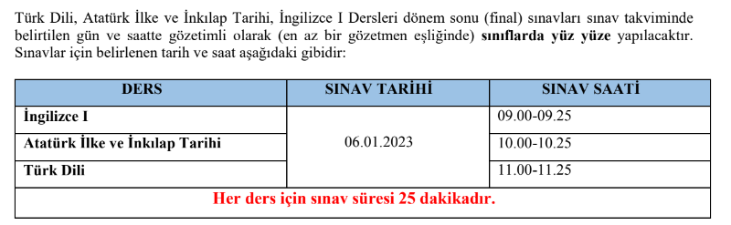
Uzaktan Egitim Sınaflar
YA1- Diyaliz
YA3 -Anestezi
YA4 -İlk Yardım

